Содержание

Описание ПО «Bazis» 2
Требования к компьютеру 3
Постановка задачи сварки 4
Теоретические основы ПО «Bazis» 11

Описание ПО «Bazis»

ПО «Bazis» предназначено для инженерного расчета сварочных напряжений и деформаций методом конечных элементов.

Основные особенности ПО «Bazis»:
- Программа работает с плоскими и объемными элементами треугольной формы.
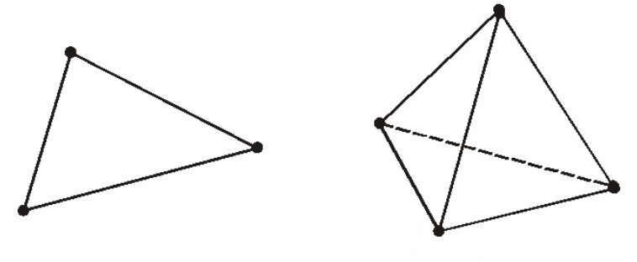
- В основе численного решения лежит метод конечных элементов (МКЭ).
- Рассматриваются локальные задачи в рамках одного или нескольких сварных соединений для дуговой сварки и сварки трением с перемешиванием.
- ПО «Bazis» имеет встроенную базу данных граничных условия, сварочных материалов и инструментов.
- Результаты выполненных расчетов содержат:
- Температурное поле;
- Поле напряжений и деформаций;
- Поле перемещений;
- Могут быть представлены в виде графиков «значение-время», «значение-координата».

Требования к компьютеру

ПО «Bazis» разработана для 64-разрядных платформ и совместима с операционной системой Windows 7, 8 и 10.
Варианты комплектаций компьютера сведены в таблицу:

Процессор | Intel Core i7 (i7-5960X, 8 ядер)
Оперативная память | DDR3 2-4 GB
Жесткий диск | SATA III не менее 1 TB, скорость не менее 7200 RPM
Операционная система | Windows 7/8/10 x64

Компьютер должен быть оснащен необходимой для работы периферией (клавиатура, мышь, монитор и др.).
Для программы «Bazis» рекомендуется использовать оперативную память от 4 GB и выше.

Постановка задачи сварки

Открытие окна Сварка осуществляется из главного меню программы
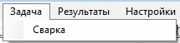

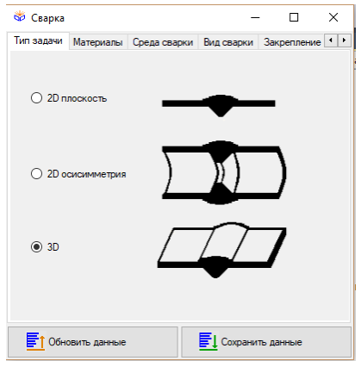
Тип задачи
В данном разделе необходимо определить размерность и тип задачи.
При нажатии на кнопку «Сохранить данные», введенные данные сохраняются во временный реестр проекта. В случае если в ходе работы с модулем Сварка были созданы новые группы узлов или элементов, или были обновлены базы данных, необходимо нажать на кнопку «Обновить данные».

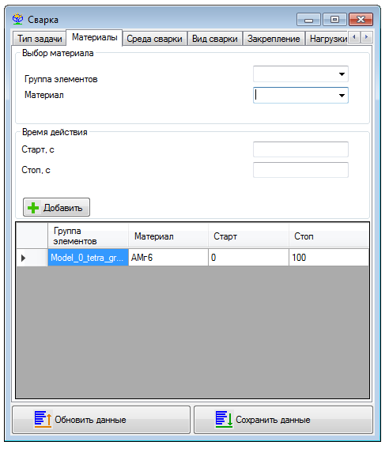
Материалы
В данном разделе необходимо назначить основной материал деталей и длительность процесса.
Для записи данных необходимо нажать кнопку «Добавить».

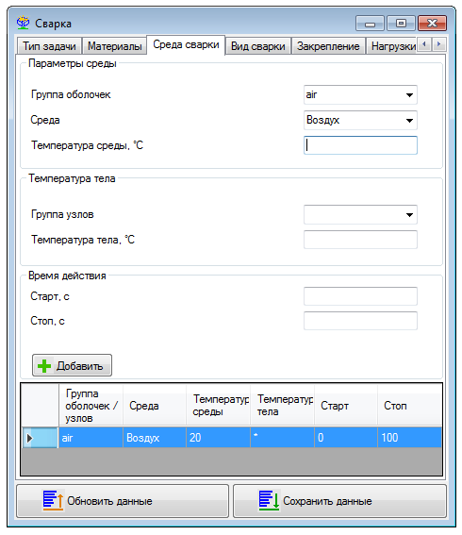
Постоянная температура на поверхности детали

Конвективная теплоотдача в среду

Среда сварки
В данном разделе необходимо определить среду, в котором происходит сварка.
Возможны несколько видов граничных условий:
- Конвективная теплоотдача в среду;
- Постоянная температура на поверхности детали.
Для записи данных необходимо нажать кнопку «Добавить».

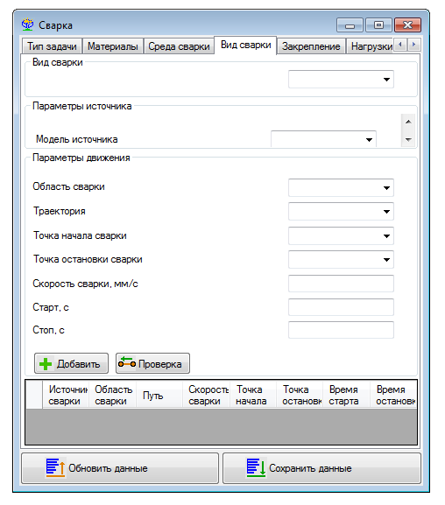
Вид сварки
В данном разделе необходимо выбрать вид сварки и параметры режима. После задания режима нужно определить область сварки, точки начала и конца движения источника, его скорость, а также временной интервал.
Для записи данных необходимо нажать кнопку «Добавить».
Перед началом расчета необходимо нажать кнопку «Проверка» для просмотра траектории движения источника.

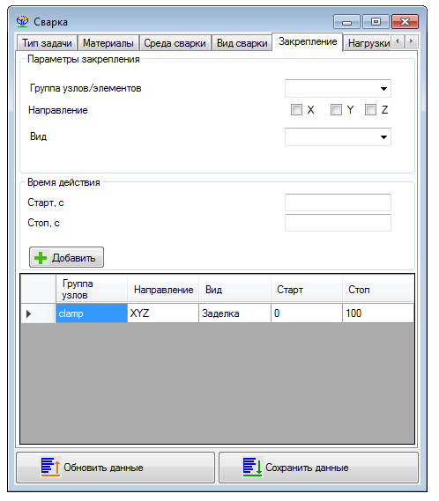
Закрепление
Данный раздел отвечает за закрепление деталей в процессе сварки. Необходимо выбрать группу узлов или элементов, к которым будут применены ограничения в перемещении, и время их действия.
Для записи данных необходимо нажать кнопку «Добавить».

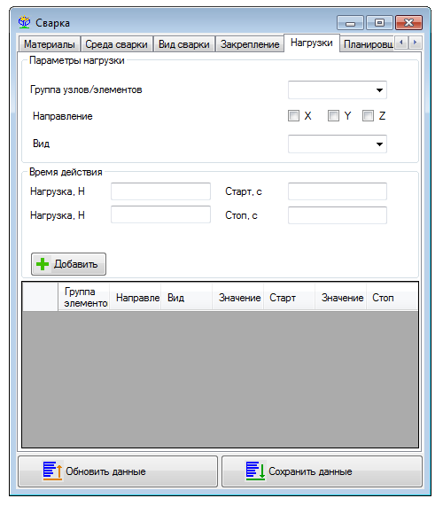
Нагрузки
В данном разделе можно задать механические нагрузки, прикладываемые к свариваемым деталям. Нагрузка может быть сосредоченная и распределенная (выпадающее меню Вид). Нагрузка задается кусочно-линейной функцией. Если нужно задать несколько точек, кнопку «Добавить» необходимо нажать несколько раз.

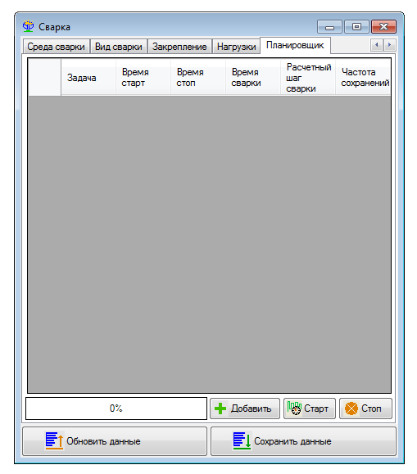
Планировщик
Данный этап является заключительным при постановке задачи. Для добавления новой задачи в поток задач, нужно нажать на кнопку «Добавить». В выпадающем меню Задача выбирается вид задачи (тепловая, механическая, термомеханическая). Указываются необходимые временные интервалы, время сварки, расчетный шаг и частота сохранения.
Для запуска расчета нажимаем кнопку «Старт», для остановки – «Стоп».

Теоретические основы ПО «Bazis»

В теоретической части настоящего руководства изложены основные сведения, позволяющие пользователю разобраться в физических и математических основах, на которых базируется программа «Bazis».
Настоящее руководство не представляет собой полной теории конечно-элементного анализа процессов сварки и термообработки, и связанных с ним разделов механики сплошной среды. Подробные сведения по этим вопросам можно почерпнуть из многочисленной учебной и научной литературы.

Назначение теоретического руководства
Метод конечных элементов (МКЭ) получил широкое распространение в практике инженерных расчетов в различных отраслях человеческой деятельности. Многие пользователи "идеализируют" результаты расчетов, полученных с помощью этого метода. Однако следует иметь в виду, что МКЭ является численным методом, базирующимся на определенных допущениях. В процессе постановки задачи, задания исходных данных, схематизации сплошной среды, составления уравнений, их численного решения и визуализации результатов возникают погрешности. Поэтому для грамотного использования ПО Bazis, и минимизации возможных ошибок пользователю следует понимать как функционирует программа, как программа использует вводимые данные, как исходные данные влияют на результаты расчета, как правильно интерпретировать результаты расчета.
Руководство предназначено для ознакомления пользователя с теоретическими основами программы. Понимание основ теории позволяет наиболее полно использовать возможности программы, имея в виду и существующие ограничения в ее применении.

Основные характеристики программы
Программа «Bazis» предназначена для математического моделирования методом конечных элементов технологических процессов термообработки и сварки, а также взаимодействия деталей со сварочным инструментом.
В основу математической постановки положена система уравнений теплопроводности, уравнения механического равновесия (уравнение связи между напряженным и деформированным состоянием). Сопротивление деформированию материала заготовки считается зависимым от накопленной деформации, температуры и задается в исходных данных. Материал считается изотропным.

Система уравнений теплопроводности
Алгоритм программы Bazis предполагает последовательное решение задачи распространения тепла в твердом теле. Для решения данной задачи используется система уравнений теплопроводности.
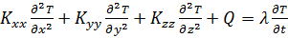, где
T – температура,
Q – внутренний источник тепла,
,
ρ – плотность, с – удельная теплоемкость,
– коэффициенты теплопроводности.

Используя МКЭ, получаем систему дифференциальных уравнений относительно температуры в узловых точках всей системы конечных элементов (в матричном виде):
, где
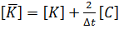;
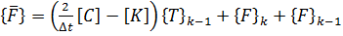.
– глобальная матрица теплопроводности,
– глобальная матрица теплоемкости,
– вектор тепловой нагрузки.
Полученное уравнение является основным. Считая температуру в узлах в предыдущий момент известной, по этому уравнению можно получить температуру в узлах в текущий момент. На первом этапе учитываются начальные условия.

Система уравнений механического равновесия
Если известны перемещения узлов всей системы элементов, то по известным формулам можно найти поле перемещений, деформаций, напряжений.
, где
– глобальная матрица жесткости,
– вектор приращения узловых перемещений,
– вектор узловых сил для всего тела,
, где
– вектор узловых сил, обусловленных начальными деформациями в теле,
– вектор узловых сил, обусловленных поверхностными распределенными нагрузками,
– поверхностная нагрузка.

